令和４年度
園児募集
社会福祉法人 寿翔永会
幼保連携型認定こども園
山田さつきこども園

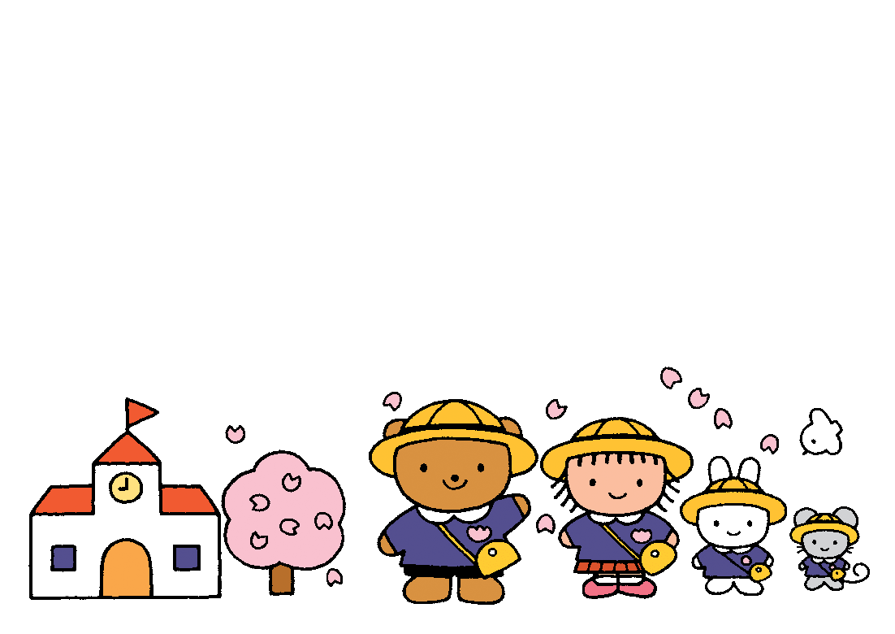

お問い合わせ先
和歌山県橋本市柏原372-1
社会福祉法人 寿翔永会 山田さつきこども園
ＴＥＬ：０７３６―２６―８２３３

教育・保育理念
- 子どもたちが「幸せ」に過ごせるよう生活の場を保障し愛護するとともに、乳幼児の健全な発達を助長し教育並びに保育を一体的に行える環境を整え実践します
- 幼稚園と保育所両方の良さを生かし、園児の生活時間や環境が異なることを考慮して、総合的な教育・保育を行い、家庭と連携を密にします
- 就学前の保育を必要とする園児と義務教育及びその後の教育の基礎を培うものとしての満三歳以上の園児に対する教育ならびに保育を一体的に行い、これらの園児の健やかな成長が図られるよう適した環境を与えて、その心身の発達を助長するとともに、保護者に対する子育て支援を行います
- 乳児については、家庭的な環境の下、育児担当制を行い保育者と子どもがしっかりと愛着関係を築けるようにいたします。
目指す子ども像
・命を大切に、たくましく生きる子ども ・やさしさや思いやりの気持ちを持ち、人を大切にする子ども
・よく遊び、よく考え、自ら生き生きと活動ができ夢を語れる子ども
・基本的生活習慣を身につけ、マナーを守る子ども
募 集 要 項
- 募集人員（入園資格）
0歳児 入園時において3カ月に達しているお子様
1歳児 令和2年4月2日～令和3年4月1日生
2歳児 平成31年4月2日～令和2年4月1日生
3歳児 平成30年4月2日～平成31年4月1日生
4歳児 平成29年4月2日～平成30年4月1日生
5歳児 平成28年4月2日～平成29年4月1日生

- 入園の申し込みと手続き
・入園願書配布
令和3年10月１日（金）～ 午前9時から午後3時まで
教育時間児(幼稚園部分)のお子様は、山田さつきこども園で配布致します。
教育保育時間児(保育園部分)のお子様は、
橋本市役所こども課、または、山田さつきこども園にて配布致します。

・入園願書受付
令和3年10月4日（月）～ 午前9時から午後3時まで
教育時間児(幼稚園部分)のお子様は、山田さつきこども園で受付致します。
教育保育時間児(保育園部分)のお子様は、
橋本市役所こども課、または、山田さつきこども園にて受付致します。
- 入園説明会
・日 時 令和3年9月11日（土） 午前9時30分～11時30分
場 所 山田さつきこども園 遊戯室
コロナ禍に際し、できるだけ保護者の方1名での参加をお願いします。
- 入園受付・面接
・日 時 令和3年10月25日（月） 午前9時00分～11時00分
場 所 山田さつきこども園
受付の際は、お子様と一緒にお越しください。
家庭での様子等をお伺いいたします。
- 保育時間
・教育時間児(幼稚園部分)
午前8時30分～午後2時 （預かり保育を実施いたします）
預かり保育時間 午前7時～8時30分・午後2時～4時（予定）
・教育保育時間児(保育園部分)
午前7時～午後6時
延長保育時間 午後6時～7時

